Hướng dẫn truy cập Sách Cánh Diều
Bước 1: Tải file excel chứa tài khoản của Sở/đơn vị về để lấy tài khoản và mật khẩu
Ví dụ
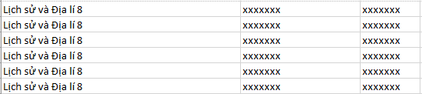
Bước 2: Truy cập vào website https://www.hoc10.vn/ và chọn đăng nhập
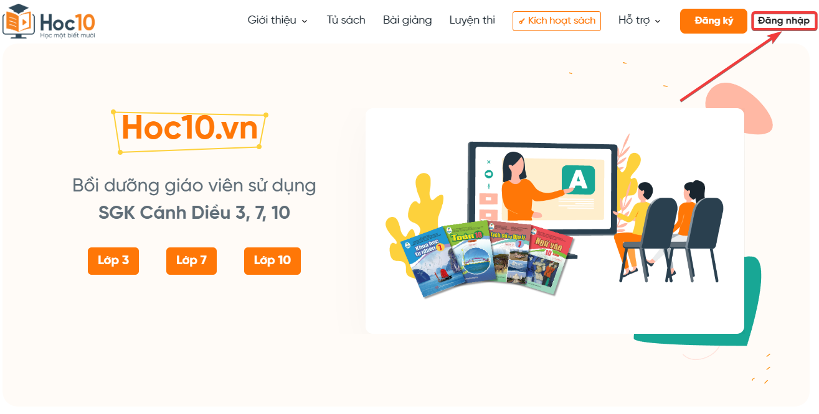
Bước 3: Sử dùng tài khoản môn cần đọc để đăng nhập
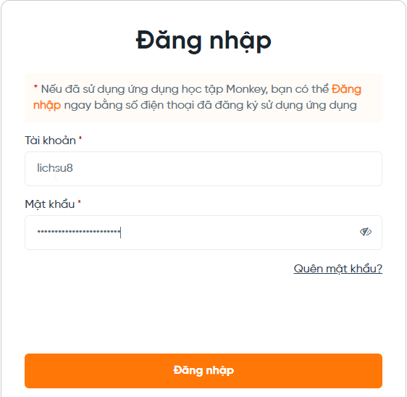
Bước 4: Chọn cấp, lớp học và môn học
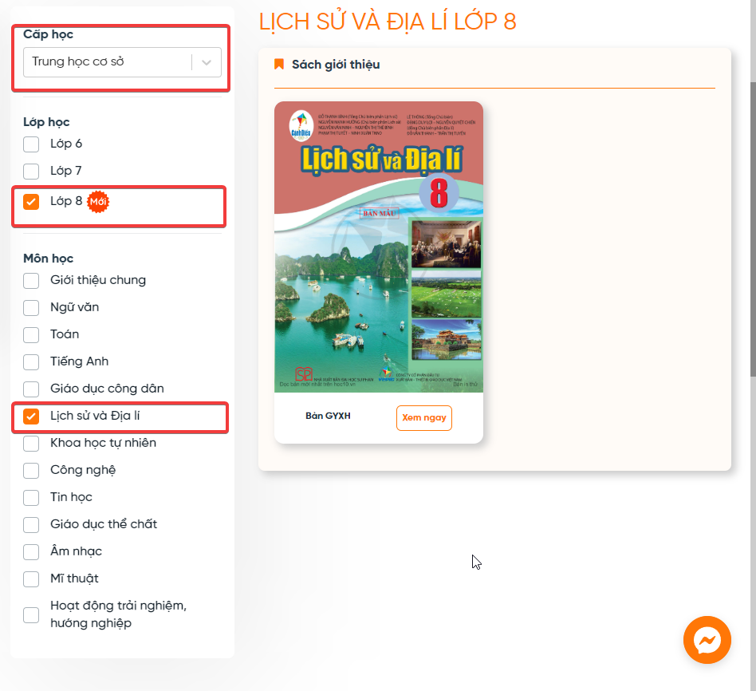
Bước 5: Trải nghiệm các công cụ và đọc sách!

